Bijlage A.1 Achtergronddocument
ANPR-camera’s geslotenverklaringen Gemeente Utrecht
Versie 1.2 d.d. 26-4-2026

Inleiding
Dit document geeft aan de Inschrijvers relevante achtergrondinformatie en dient als toelichting en aanvulling op het Programma van Eisen (PvE) bij de aanbesteding ANPR-camera’s gesloten-verklaringen Gemeente Utrecht.
Voor definitie van termen (die beginnen met een hoofdletter) wordt verwezen naar het Programma van Eisen. Bij discrepanties tussen dit document en het Programma van Eisen prevaleert het Programma van Eisen.

De nieuwe milieuzone
Gemeente Utrecht wil per 1 januari 2027 met ANPR-camera’s handhaven de nieuwe milieuzone handhaven. Figuur 1 is indicatief. Naar verwachting zijn er ca. 70 ANPR-camera’s nodig die nabij de grenzen van de beoogde milieuzone worden geplaatst.
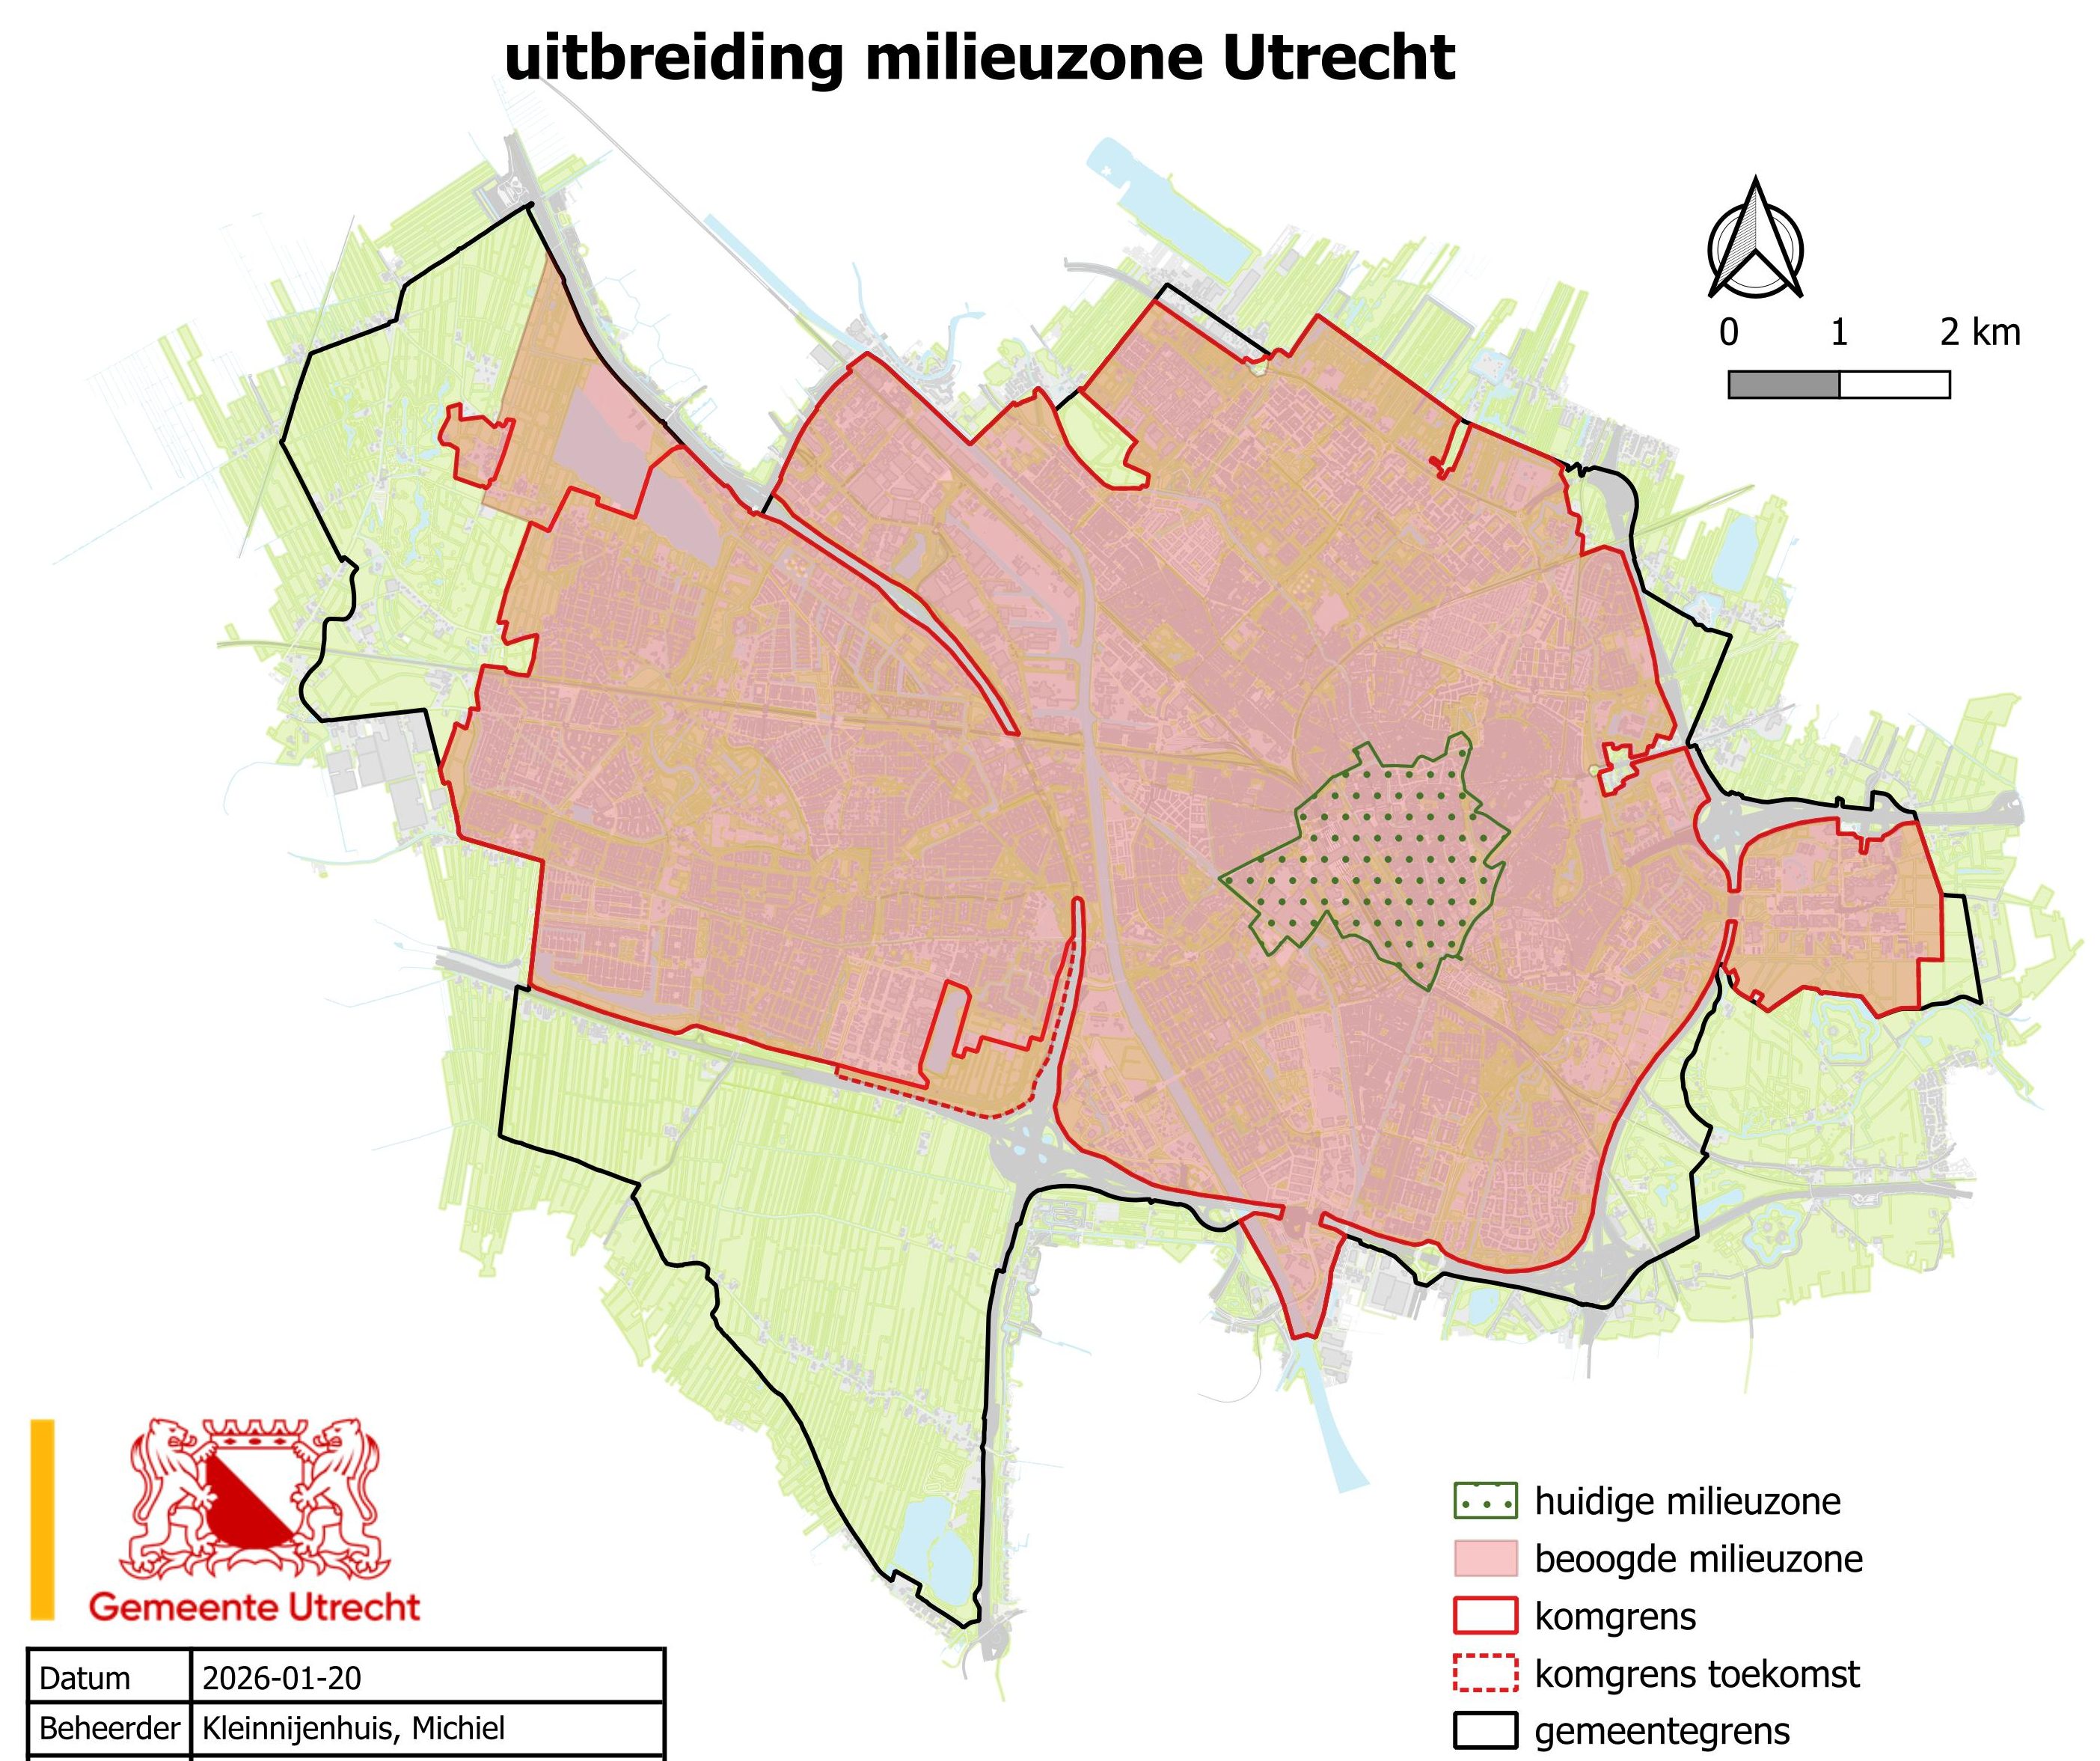
Figuur 1: Het indicatieve gebied van de nieuwe milieuzone.

Schematische weergave
Per ANPR-camera dient een schema te worden opgesteld. Dit schema bevat voor Opdrachtgever de relevante gegevens hoe de ANPR-camera is gericht, de lokale situatie (kaart van Google Maps, Open Street Maps, of andere door Opdrachtgever aan te leveren ondergrond), richting van het verkeer en op welke rijstroken er Passages worden geregistreerd.
Figuur 2 toont het template welke door Opdrachtnemer gebruikt dient te worden.
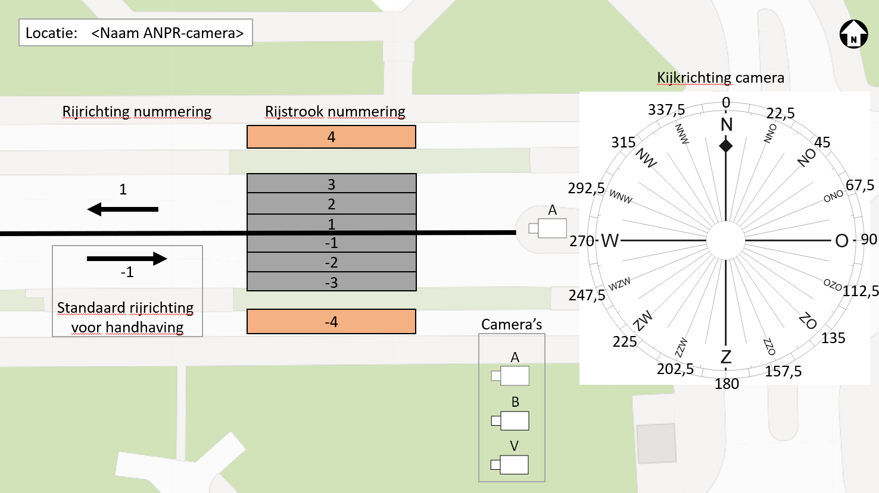
Figuur 2: voorbeeldschema camerapositie.

Straatkasten
Gemeente Utrecht standaardiseert voor de milieuzone gedurende de Looptijd op één type straatkast waar een vaste stroomvoorziening wordt gevraagd. Het gaat hierbij om de Cent-R S kast. Gedurende de Looptijd dient Opdrachtnemer deze kasten wel te leveren indien Opdrachtgever kiest voor een vaste stroomaansluiting. De kasten dienen aangeschaft te worden bij de Penitentiaire Inrichting Zwolle.
Zie voor meer informatie: https://elaad.nl/netbeheerderskeuringen/keuringen/gecertificeerde-objecten/ (onder bemeten objecten).
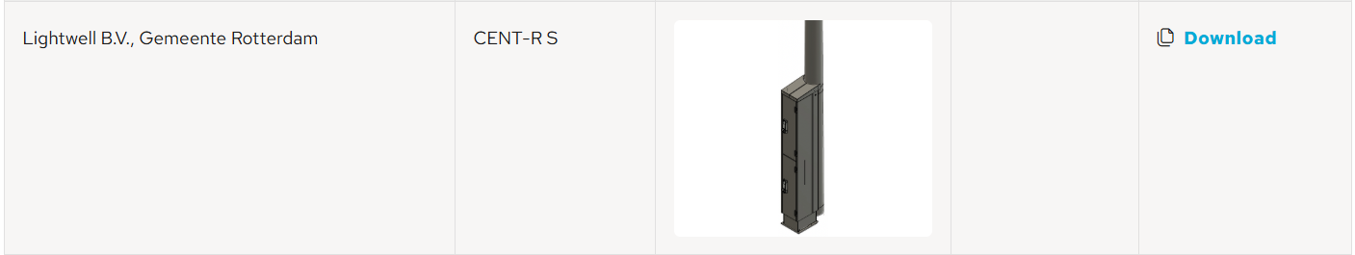
Figuur 3: Relevant deel website met gecertificeerde objecten.
Opdrachtnemer is bij levering verantwoordelijk voor opslag tot plaatsing.

Werkzaamheden in de openbare ruimte

Graafwerkzaamheden en vervuilde grond
In Utrecht bestaat de kans dat erin verontreinigde grond moet worden gewerkt. Opdrachtnemer is verantwoordelijk voor alle benodigde maatregelen om veilig te kunnen werken. Op de website https://www.utrecht.nl/wonen-en-leven/gezonde-leefomgeving/bodemkwaliteit kan de kwaliteit van de grond worden gecontroleerd. Indien er onvoldoende gegevens bekend zijn dan dient Opdrachtnemer het geplande tracé als Autocad te verstrekken aan Opdrachtgever. Deze zal o.b.v. historische gegevens en/of een nieuwe meting bepalen met welk verontreinigingsniveau rekening gehouden dient te worden door Opdrachtnemer.

Vergunningen graafwerkzaamheden
Voor het uitvoeren van graafwerkzaamheden dient een vergunning aangevraagd te worden door Opdrachtnemer. In Utrecht wordt er onderscheid gemaakt tussen drie soorten kabel- en leidingvergunningen:
- Opdrachtnemer vraagt een kabel en leidingvergunning klein niet-ingrijpend aan als:
  - graafgebied ligt buiten de binnenstad (inclusief het stationsgebied), niet aan het hoofdwegennet en niet in of nabij een winkelgebied
  - graaflengte maximaal 25 meter en binnen 3 kalenderdagen klaar is
- Opdrachtnemer vraagt een kabel en leidingvergunning klein ingrijpend aan als:
  - graafgebied ligt in de binnenstad (inclusief het stationsgebied), aan het hoofdwegennet, of in of nabij een winkelgebied
  - graaflengte maximaal 25 meter en binnen 3 kalenderdagen klaar is
- Opdrachtnemer vraagt een kabel en leidingvergunning groot ingrijpend aan:
  - als graaflengte meer dan 25 meter is
  - als werk langer dan 3 kalenderdagen duurt
  - bij (ver)plaatsen objecten (zoals handholes c.q. distributiepunten/kasten/centrales/trafostations/enz.)
  - bij persingen, boringen, boogzinkers en dergelijke
Voor het aanvragen van een vergunning dient Opdrachtnemer de volgende website te gebruiken:
https://loket.digitaal.utrecht.nl/nl/producten/kabels-en-leidingen-vergunning-aanvragen
Zie ook het stappenplan op: https://www.utrecht.nl/ondernemen/vergunningen-en-regels/stappenplan-kabel-en-leidingvergunning

Verkeersmaatregelen en afstemming

Tijdelijke Verkeersmaatregelen Utrecht (TVU)
Het team tijdelijke verkeersmaatregelen Utrecht (TVU) houdt zicht op de bereikbaarheid van Utrecht tijdens werkzaamheden en evenementen. Het team adviseert en stelt randvoorwaarden en kaders voor projecten die invloed hebben op de bereikbaarheid van Utrecht.

Aanmelden werkzaamheden
Werkzaamheden en evenementen in de openbare ruimte moeten minimaal 4 weken voor start van het project ingediend worden via de applicatie MELVIN (MELden van Verstoringen in de Infrastructuur in Nederland). MELVIN is te bereiken op: https://melvin.ndw.nu/public

KernTeam Tijdelijke Verkeersmaatregelen (KTV)
Projecten die (grote) hinder kunnen veroorzaken, krijgen kaders en randvoorwaarden voor uitvoering in het KTV. Dit zijn kaders en richtlijnen voor:
- Wegbeheer
- Stedelijke verkeersbeheersing
- Tijdelijke verkeersmaatregelen
- Communicatie
- Bereikbaarheid nood- en hulpdiensten
- Bereikbaarheid bussen
Een project moet ruim van tevoren aangemeld worden bij het KernTeam als er sprake is van grote impact op de omgeving (ongeacht grootte of lengte van project), matig tot grote hinder en/of afsluiting van de weg of fietspad. De afweging of behandeling in het KernTeam gewenst is, zal door TVU worden genomen.

Werkwijze KernTeam Tijdelijke Verkeersmaatregelen
Bespreken van een project in het KTV kan op twee momenten in het project:
- Verkennend: bespreken wat randvoorwaarden en kaders voor bereikbaarheid zijn.
- Voor start uitvoering: bespreken plannen bebording, omleidingen, fasering, enzovoorts.

Aanmelden project KTV
Meld het project minimaal 8 weken voor start uitvoering aan via tijdelijkeverkeersmaatregelen@utrecht.nl
Welke documenten aanleveren:
- Verkeersplan: een tekening (conform richtlijnen CROW 96B) waar afzettingen, tijdelijke bebording, verkeersregelaars en eventuele omleidingen duidelijk worden weergegeven. Ook lever je dwarsprofielen aan voor plekken waar het te krap kan worden voor bepaalde verkeersstromen.
- Een volledig ingevuld aanmeldformulier: als gevraagde informatie nog onzeker is, geef dit dan ook aan in de toelichting. Het helpt het kernteam om zo goed en compleet mogelijk te adviseren.
- BLVC-plan (alleen bij projecten voor uitvoering), dit is vereist bij:
  - Projecten met grote verkeershinder.
  - Projecten in de binnenstad.
  - Projecten in een ‘gevoelige omgeving’ (bijvoorbeeld scholen of omgeving waar al veel aan de weg wordt gewerkt).
  - Projecten op hoofdroutes voor fiets, OV, nood- en hulpdiensten en auto.
Stem de documenten vooraf met de opdrachtgever af.
Aanwezig tijdens KTV: projectmanager/projectleider, bouwinspecteur (bij bouwactiviteiten), naast de uitvoerende partij/aannemer.
Houd rekening met een zorgvuldige uitvoeringscommunicatie. De omgeving dient minimaal 2 weken van tevoren geïnformeerd te worden. Als hier niet aan voldaan kan worden, resulteert dit in een negatief advies voor uitvoering vanuit het KTV.

Onze bereikbaarheidsprincipes
De gemeente Utrecht werkt volgens de volgende richtlijnen:
- Tijdelijke verkeersmaatregelen volgens richtlijnen CROW 96-b.
- We maken ‘werk met werk’ en combineren werkzaamheden in tijd.
- We voeren meerdere werkzaamheden tegelijkertijd of aansluitend uit op 1 invals- /hoofdroute als we de totale hinder en de totale doorlooptijd van het werk daardoor beperken.
- We werken niet tegelijk op invals- of hoofdroutes die langs elkaar lopen.
- We werken niet tegelijk op meerdere stedelijke invalswegen voor de auto (tussen snelweg en stadsboulevard).
- We werken op maximaal 1 autoroute richting binnenstad.
- Omleidingsroutes van 2 of meerdere projecten mogen niet overlappen. Dat wordt te druk en dan zijn de borden niet meer duidelijk.
- Voetgangers, fietsers, OV en nood- en hulpdiensten kunnen in principe altijd langs het werk. Autoverkeer leiden we als eerste om.
- We informeren inwoners van Utrecht zorgvuldig over hinder en bereikbaarheid bij werkzaamheden met grote impact. Waar de gemeente geen opdrachtgever is van werkzaamheden stelt de gemeente de kaders voor uitvoeringscommunicatie en heeft een adviserende en controlerende rol.
- Goede kwaliteit van omleidingen.
- Als we verkeer moeten omleiden doen we dat van binnen naar buiten (dus richting snelweg).
- We werken vanaf 15 november tot 1 januari niet op belangrijke invalswegen richting het centrum.
- Bij het plannen van werkzaamheden houden we rekening met evenementen en publiekstrekkers.
- Bovenstaande principes gelden overdag en zeker tijdens spitstijden. Daarbuiten zijn soms meer mogelijkheden.

Andere regels en vergunningen
Voor alle andere regels en vergunningen kan Opdrachtnemer terecht op de volgende website:
https://www.utrecht.nl/ondernemen/vergunningen-en-regels#c458954

Koppelingen met andere systemen

MDS
Opdrachtgever heeft het Mobiliteitsdatasysteem (MDS) via dienstverlener InTraffic. Informatie uit het ANPR systeem is voor MDS van belang en om deze reden dient een koppeling tot stand te komen tussen het ANPR-systeem van Opdrachtnemer en MDS. Van elke Passage dient meteen na binnenkomst een JSON-record met de relevante gegevens aan MDS te worden aangeboden.
Voor een beschrijving hoe Opdrachtnemer toegang kan krijgen tot de endpoints om data aan te bieden aan MDS wordt verwezen naar Bijlage A.2. Omdat voor de veilige overdracht van data mutual TLS gebruikt gaat worden is de informatie in Bijlage A.2 m.b.t. JWT niet meer relevant.

CBS / VESDI
VESDI staat voor Vehicle Emission and Sustainability Data Interface. Het dataplatform VESDI is door het CBS gestart om data over wegtransport, bedrijfsvoertuigen, logistieke bedrijven en emissies beter aan te sluiten op informatiebehoeften van overheidspartijen. Daarbij wordt in samenwerking met de branche ook gewerkt aan het verbeteren van de aanlevering van transportgegevens aan het CBS. Met VESDI kan informatie over bijvoorbeeld stadslogistiek (kwalitatief) beter en laagdrempeliger toegankelijk worden gemaakt, zodat de effecten van het invoeren van milieuzones of zero-emissie zones beter gemonitord kunnen worden. Daarnaast wordt VESDI informatie gebruikt voor het plannen van laadinfrastructuur.
Passagegegevens dienen naar Vesdi te worden gestuurd. Voor informatie over de wijze waarop wordt verwezen naar de volgende links: https://github.com/VESDI-project/api-anpr-cbs/ en https://redocly.github.io/redoc/?url=https://raw.githubusercontent.com/VESDI-project/api-anpr-cbs/refs/heads/main/VESDI_ANPR_OpenAPI.yaml
De bijbehorende API-specificatie is ook te vinden in Bijlage A.3. De API is nog onder ontwikkeling dus enige wijzigingen zijn mogelijk.

CBE
CBE staat voor Cross Border Enforcement of Road Traffic Rules, richtlijn (2023/0052). Zie ook https://data.consilium.europa.eu/doc/document/PE-77-2024-INIT/nl/pdf
Binnenkort is deze richtlijn van kracht en de lidstaten hebben tot medio 2027 de tijd om deze Europese wetgeving in nationale wetgeving om te zetten.
In het kort komt dit erop neer dat indien (automatisch) een overtreding van een voertuig in een EU-lidstaat wordt geconstateerd, deze verbaliseerd kan worden in de lidstaat waaruit het voertuig afkomstig is. Dit is dan van toepassing op toegangsbeperkingen voor voertuigen, maar ook gedragingen die van toepassing zijn op het verbeteren van de verkeersveiligheid, zoals:
- niet aanhouden van een veilige afstand tot de voorligger;
- gevaarlijk inhalen;
- gevaarlijk parkeren of stoppen;
- één of meer doorlopende lijnen overschrijden;
- tegen de rijrichting in rijden;
- niet naleven van de regels voor het creëren en gebruiken van noodcorridors of voor het verlenen van voorrang aan voertuigen van noodhulpdiensten;
- gebruiken van een overbeladen voertuig;
- niet naleven van de regels inzake toegangsbeperkingen voor voertuigen;
- door- of wegrijden na een ongeval;
- niet naleven van de regels bij een spoorwegovergang.

NB. Geslotenverklaringen waarbij het relevant is wat de voertuigkenmerken zijn, zoals een milieuzone en zero-emissiezone komen niet in aanmerking voor deze wetgeving omdat deze geslotenverklaring niet direct aan verkeersveiligheid gerelateerd is.
Bij het CJIB zal er ook een overgang zijn (verwachting in de loop van 2026) van de transactiemodule naar het Bonnenadministratiesysteem waarbij er ook rekening moet worden gehouden voor het aanleveren van de kentekens met een koppelstreepje voor bepaalde landen zoals:
- Duitsland (bijv. MIL-MS-462)
- Oostenrijk (bijv. W-15567A)
- Zwitserland (bijv. BE-559717)
- Portugal (bijv. 41-BE-81)

Leverancier dient de kentekens conform de richtlijn aan te kunnen leveren. Zie de bijbehorende eis in het PvE voor de details.

